**hWB, Einführung IPS; Erarbeitung Anforderungskatalog für Angebot 007 PSL**

* **PSL Nr. 77, Entkoppelung der Eigenleistung v_9**
* **Umbuchungsvorgänge beim Übergang von 7’er auf 6’er Projekte, mögliche Vereinfachungen unter Nutzung der Funktionalitäten von IPS.**
* **Quellen: Verschiedene Tel. und Austausch von e-mails zwischen Herren Marek und Dr. Hoffmann**

1. **Projektentwicklung (PE)**

Für eine im Vorfeld identifizierte Maßnahme werden von W1/N3 die Kosten für den Planungsaufwand in den HOAI-Phasen 1 und 2 abgeschätzt. Diese Kostenschätzung wird vom zuständigen FBL (Funktionsbereichsleiter), der die Maßnahme später in seinen Verantwortungsbereich übernehmen soll, geprüft und frei gegeben. Nach Freigabe wird die Maßnahme zu einem konkreten Projekt, die Bearbeitung erfolgt im Rahmen eines 7’er Aufwandsprojektes.

Das Ergebnis der Vorplanung (technisch wie kaufmännisch) wird der GFK vom FBL zur Entscheidung über das weitere Vorgehen vorgelegt. Dabei wird zunächst entschieden, ob dieses Projekt realisiert werden soll oder nicht und danach über die Aufteilung des aufgelaufenen Aufwandes auf Investitions- (6’er-) und/oder Aufwandsprojekte (7’er). Gleichzeitig wird über die Notwendigkeit entschieden, ob ein 7’er Projekt aufgestockt werden muss, weil im Rahmen der Vorplanung Leistungen sichtbar geworden sind, die der Erhaltung der Anlage dienen.

1. **Buchung/Umbuchung und Neutrale Erträge**

Wenn einer Weiterverfolgung nicht zugestimmt wird, wird der Aufwand in vollem Umfang auf den „Erfolgsplan“ gebucht. Das Projekt ist in IPS nicht weiter zu betrachten.

Wenn einer Weiterverfolgung zugestimmt wird, sind die in Kostenklasse 7.4 „Leistungen intern (ILV)“ und in Kostenklassen 7.5 “Honorare“ angefallenen Kosten aufzugliedern und umzubuchen nach den Anteilen, die als vorgezogene Planungsleistung (6’er) bzw. als Analyse des Bestandes (7’er) eingestuft werden.

Der bei 7’er Projekten anfallende Aufwand wird im Jahr der Entstehung ergebniswirksam. Da der Wirtschaftsplan des Vorjahres rechtskräftig abgeschlossen ist, kann der Aufwand aus den Vorjahren nur Ergebnisneutral berücksichtigt werden, d.h. der Umbuchungsbetrag mit dem das 6’er Projekt belastet wird, wird ausgeglichen durch (negative) „Neutr.Erträge oMwSt“ (7.2) im entsprechenden 7’er Projekt.

**3.** **Stundenplanung und Honorar**

**3.1 Aufwand 7’er Projekte**

Das „Honorar Aufwand“ wird der Höhe nach mit dem FBL abgestimmt. Diese erste Abschätzung wird in das Zahlenfeld „Projektstammdaten>>Reiter Budget>>Honorar Aufwand“ eingetragen. Dieses Honorar umfasst die Summe, die insgesamt zur Stundenschreibung zur Verfügung steht. Sie setzt sich maximal aus folgenden 3 Anteilen zusammen:

* **Typ A1**; Honoraranteil 1 (KoA 7.5): Honorare (911.201 + 913.000), Stundenschreibung IPS (W1/N3)
* **Typ A2**; Honoraranteil 2 (KoA 7.4): Leistung intern (Nr.>900.000 ohne Honorare), Stundenschreibung IPS (nicht W1/N3)
* **Typ A3**; Honoraranteil 3 (KoA 7.4): Leistung intern (Nr.>900.000 ohne Honorare), Stundenschreibung nicht IPS (nicht W1/N3)

Diese Unterteilung soll der Transparenz bei der Stundenschreibung dienen. Im nächsten Schritt ordnet der PL deshalb den Betrag aus „Honorar Aufwand“ soweit sinnvoll diesen 3 Anteilen größenordnungsmäßig zu (Entkopplung).

Die Aufteilung selbst wird im Handlungsbereich „Kosten: Planung“ unter dem Anlagentyp „Aufwandspositionen“ und dort „Leistungen intern (Nr. >= 900.000 ohne Honorare)“ dokumentiert.

Bei 7’er Projekten sind folgende Strukturelemente aufzunehmen:

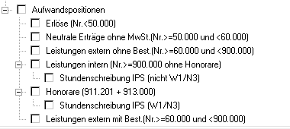

Darüber hinaus sind zur Nachvollziehbarkeit von Umbuchungen zum Abschluss von 7’er Aufträgen und der dabei für die Vorjahre zu berücksichtigenden „Neutr.Erträge oMwSt“ (7.2) weitere Strukturelemente unter 7.2 einzurichten.

* Neutrale Erträge ohne MwSt
  + aus Stundenschreibung N3/W1
  + aus Stundenschreibung, nicht N3/W1 (ILV)
  + für „Leistungen extern“ o. Bestellung (Fremdleistungen)
  + für „Leistungen extern“ mit Best.“ (Fremdleistungen)

**3.2 Investition 6’er Projekte**

Das „Honorar Invest“ wird der Höhe nach mit dem PM abgestimmt. Diese erste Abschätzung wird in das Zahlenfeld „Projektstammdaten>>Reiter Budget>>Honorar Invest“ eingetragen. Dieses Honorar umfasst die Summe, die insgesamt zur Stundenschreibung zur Verfügung steht. Sie setzt sich maximal aus folgenden 3 Anteilen zusammen:

* **Typ I1**;Honoraranteil 1 (KoA 6.2): „nicht direkt zurechenbare Kosten (Eigenleistungen)“
* **Typ I2**; Honoraranteil 2 (KoA 6.3): Sonstiges, Stundenschreibung IPS (nicht W1/N3)
* **Typ I3**; Honoraranteil 3 (KoA 6.3): Sonstiges ILV, Stundenschreibung nicht IPS (nicht W1/N3)

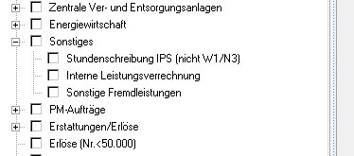

Diese Unterteilung soll der Transparenz bei der Stundenschreibung dienen. Im nächsten Schritt ordnet der PL deshalb den Betrag aus „Honorar Invest“ soweit sinnvoll diesen 3 Anteilen größenordnungsmäßig zu (Entkopplung).

Zur Erfassung der Informationen zu Umbuchungen und „Neutr.Erträge oMwSt“ wird es darüber hinaus aber auch erforderlich sein, folgende weitere Ergänzungen in die Struktur aufzunehmen

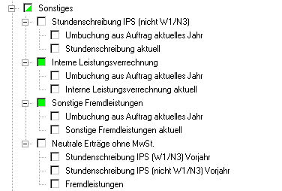

Auf dieser Basis wird es dann möglich sein, auch die unterschiedlichen Umbuchungen beim Übergang von 7’er auf 6’er Projekte eindeutig nachvollziehbar auszuweisen.

Bei der programmtechnischen Umsetzung der unterschiedlichen Umbuchungsvorgänge sind folgende Zusammenhänge zu berücksichtigen.

|  |  |  |
| --- | --- | --- |
| Umbuchungszeit-  punkt | 7’er Projekt | 6’er Projekt |
| Lfd. Jahr | Nach Erteilung des Auftrages an SAP zur Ausbuchung des anzurechnenden Honorars wird das Ist abgemindert. Der umgebuchte Betrag steht dem 7’er Projekt bei den KoA 7.4 und 7.3 als Obligo wieder zur Verfügung | Das 6’er Projekt wird mit den Umbuchungsbeträgen aus dem zugehörigen 7’er Projekt (7.4 und 7.5).  Unmittelbar bei den Ist-Kosten der KoA 6.2 und 6.3 belastet. Die Umbuchungen aus 7.5 werden dabei 6.2 und aus 7.4 6.3 (KoA „Sonstiges“) zugewiesen. |
|  | ***Achtung:*** Die den umgebuchten Honoraranteilen hinterlegten Angaben (h*h-Satz/MA) können zZ weder gelöscht noch übertragen werden, d.h***.*** die zum Honorar gehörigen Angaben (h*h-Satz/MA) | |
|  | belasten das Honorarkonto trotz Umbuchung weiterhin | stehen unbeeindruckt weiterhin als Soll-h zur Verfügung |
| Vorjahr | Ausbuchung des anzurechnenden Honorars über „Neutr.Erträge oMwSt“. Dabei werden die Eigenleistungen aus 7.5 („Honorare“) und 7.4 „Leistung intern_ILV“) summarisch zusammen-gefasst. Die Summe wird unter „Neutr.Erträge oMwSt“ (7.2) als negativer Betrag ausgewiesen. | Mit der ausgebuchten Summe wird 6.3 „Sonstiges“ belastet. Eine rückwirkende, automatische Zuordnung zu Honorar und ILV ist nicht möglich.  (Ein mitarbeiterbezogenes „umhängen“ der Stundenkontingente entfällt deshalb. Erste Lösungsansätze s. unter Abschnitt Resümee, s.S.8 von 9) |

1. **Beispielprojekte für einzelne Fälle**

Für die Praxis sind folgende Fälle von Bedeutung:

* Fall 1: Alle Honorare/ILV sind im laufenden Jahr angefallen und sollen in voller Höhe vom 7’er in das 6’er Folgeprojekt umgebucht werden.
* Fall 2: Wie Fall 1, wobei nicht alle Stunden, sondern nur ein von der GFK festgelegter Anteil auf das 6’er Projekt umgebucht werden darf.
* Fall 3: Die erforderlichen Umbuchungen umfassen über das laufende Jahr hinaus auch Vorjahre. Darüber hinaus hat sich Im Rahmen der Vorplanung herausgestellt, dass einzelne Leistungen auch nach der Entscheidung aus einem PE Projekt ein Investprojekt zu machen, im Rahmen des bisherigen Aufwandsprojektes fortgeführt werden müssen (Betonsanierung…). Insofern sind nicht nur Umbuchungen zu tätigen, sondern auch das Budget des 7’er Projektes aufzustocken.

**Fall 1: Beispielprojekt 7100742**:

* Im Projekt sind Stunden gebucht worden, bis zur vollen Ausschöpfung des „genehmigten“ Honorars in Höhe von 6.586,- €.

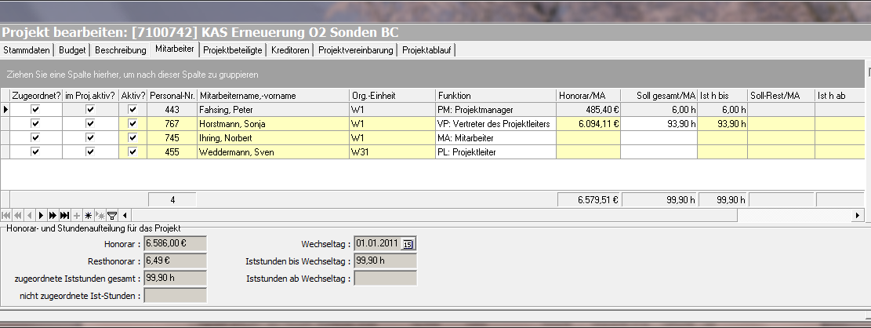

* Die Aufschlüsselung (IPR40) ergibt sich damit zu  
  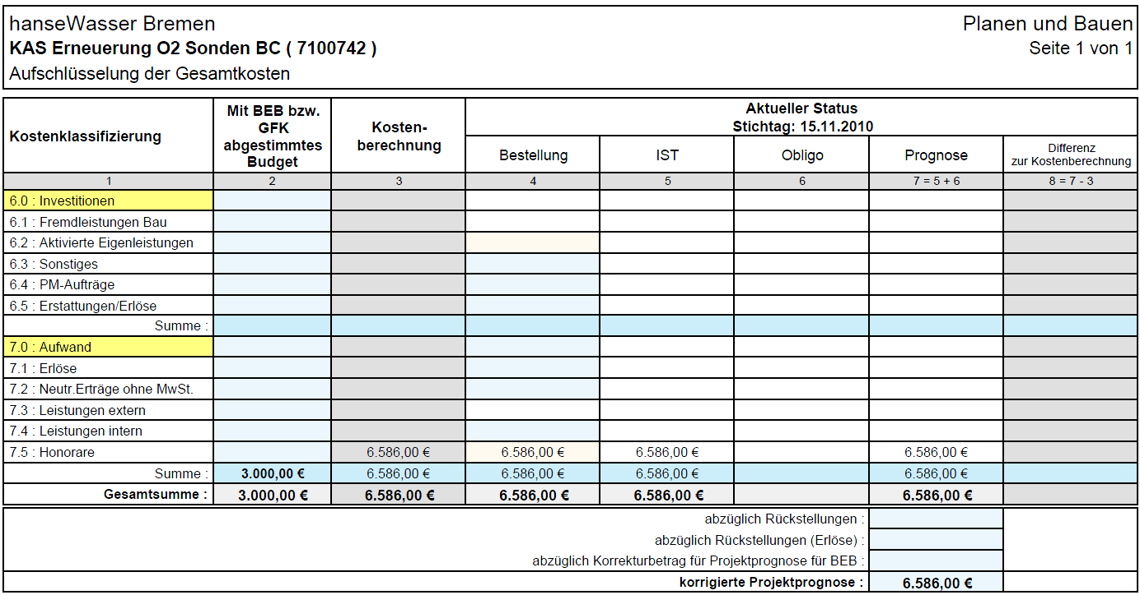
* Wenn auf Basis des GFK Beschlusses an SAP der Auftrag erteilt wird, den Ist-Betrag vom 7’er auf ein 6’er Projekt umzubuchen, wird im 7’er das **Ist** um den Umbuchungsbetrag abgemindert. Er steht damit der Höhe nach als Obligo wieder voll zur Verfügung In IPR40 ergibt sich daraus folgende Aufschlüsselung:

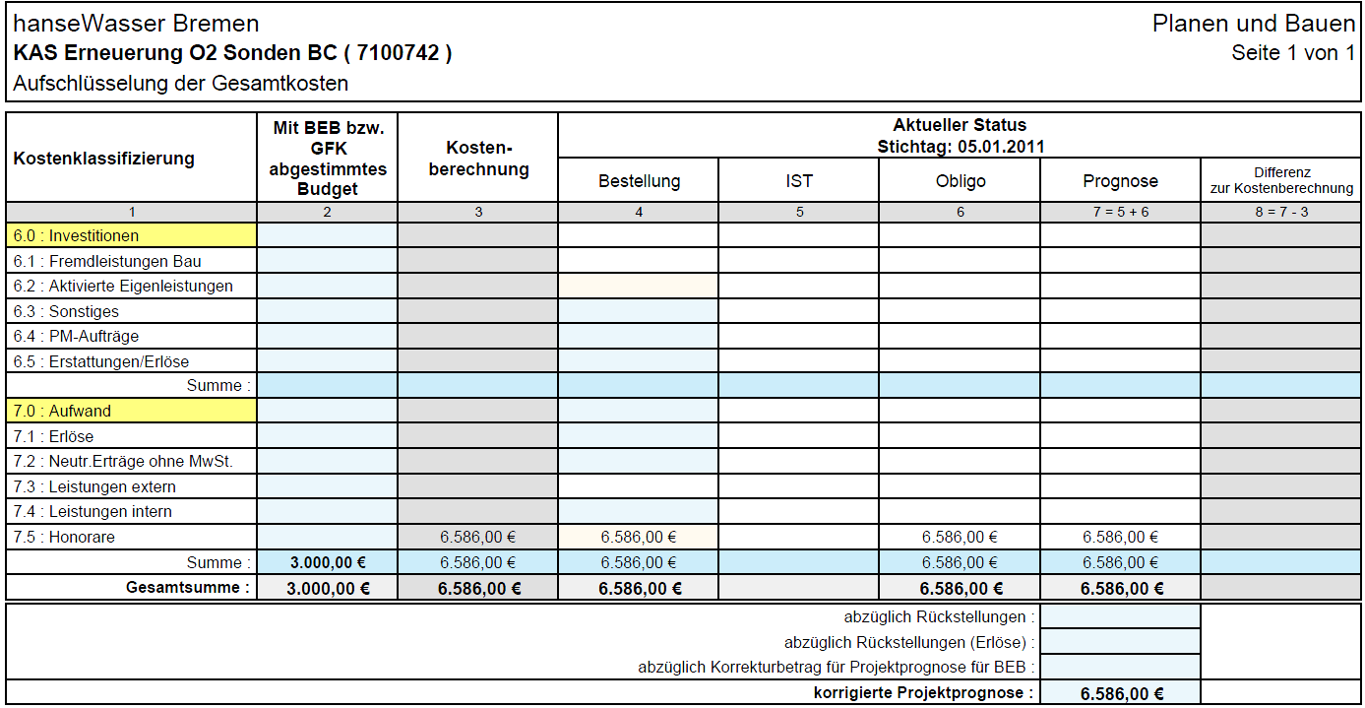

* *Was hier nicht dargestellt ist, ist die gleichzeitige Belastung des 6’er Projektes in der Kostenklasse „Aktivierte Eigenleistungen“ (6.2) mit den Ist Kosten in der o.g. Höhe.*
* Da das Honorar infolge dokumentierter Stunden aber nach wie vor voll verbraucht ist, sind die entsprechenden, mit dem jeweiligen Mitarbeiter verknüpften Stunden in diesem Projekt zu eliminieren, d.h. auszublenden.
* Als nächstes wäre dann das prognostizierte, zusätzliche Honorar der Höhe nach neu festzulegen (hier z.B. 2.000,- €). Diese Honorarhöhe ist dann entweder im Reiter Projektstammdaten>>Budget oder in der Struktur Kosten: Planung (KOP) unter „Honorare“ festzulegen.

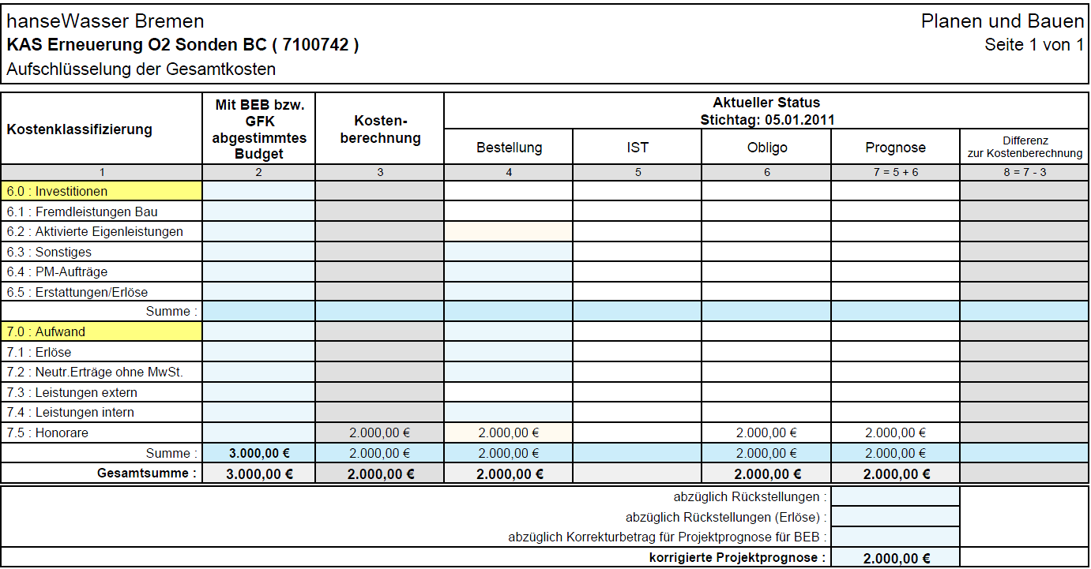

* Wenn nun im nächsten Schritt versucht wird, gegen dieses zusätzliche Honorar Stunden zu buchen, ist das – wie oben bereits beschrieben - zum Scheitern verurteilt wie der folgende Screenshot zeigt.  
  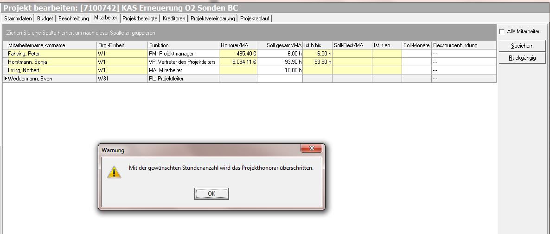

*Die einmal im Projekt verschriebenen Stunden können in IPS weder gelöscht noch durch das Schreiben von negativen Stunden entlastet werden noch ist es praktikabel, die geleisteten Stunden „umzuhängen“. Wenn die eindeutige Information an den PL zu den aktuell verfügbaren Resthonorar bzw. Rest-Soll-Stunden erhalten bleiben soll, ist dieser Punkt zu lösen. (Siehe dazu auch Abschnitt Resümee)*

**Fall 2: Beispielprojekt ….**:

Dieser Fall entspricht Fall 1, wobei die Höhe der Umbuchung sich nach der Festlegung in der GFK richtet.

**Fall 3: Beispielprojekt 7100601** :

Stichtag für die folgende Betrachtung ist der 15.04.2009

* Im Projekt werden Stunden gebucht, bis das Honorar in Höhe von 28.363,85 € aufgebraucht ist.

Die Aufschlüsselung der Gesamtkosten (IPR40) ergibt sich damit zu:  
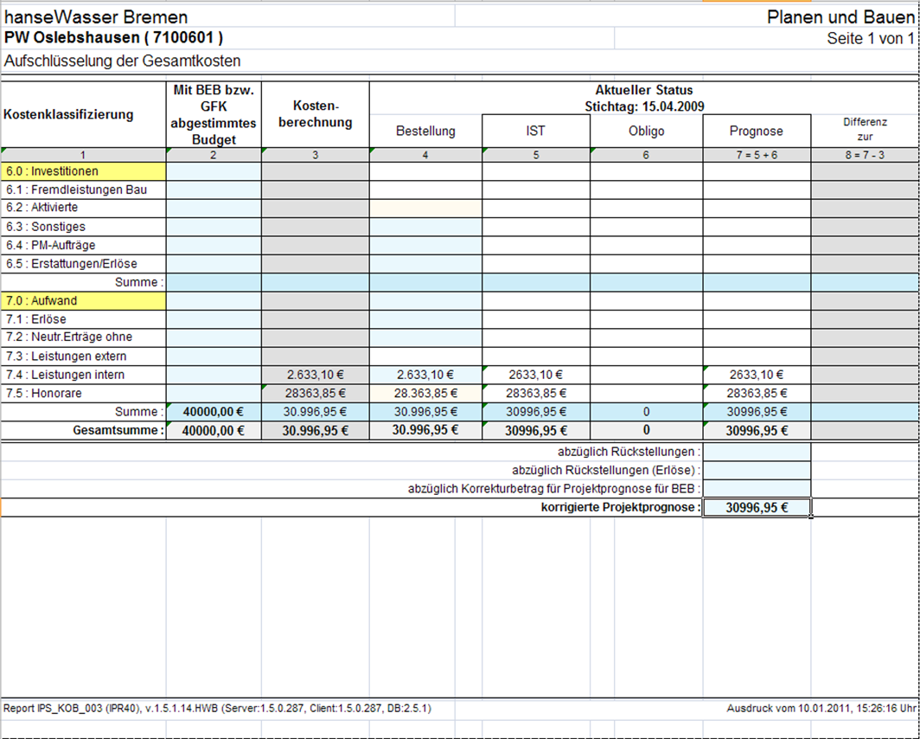

Nach Abschluss der Vorplanung im 7’er Projekt wird zwischen FBL und GFK festgelegt, von welchen Stundenkontingenten das 7’er Projekt entlastet werden kann.

* Aus dem in **2008 (Vorjahr)** gebuchten Honorar in Höhe von 20.666,10 € können nach Einschätzung der GFK **14.367,70 € umgebucht** werden. Da diese Kosten bereits im Vorjahr entstanden sind, (und damit unmittelbar im Erfolgsplan wirksam wären) muss eine Umbuchung vorgenommen werden, die das 7’er Projekt über die Kostenklasse **„Neutr.Erträge oMwSt“** (7.2) entlastet.
* Von den 2.633,10 € für „Leistung intern“/ILV (7.4) werden für das **Vorjahr 1.598,80 €** umgebucht und das Projekt über **„Neutr.Erträge oMwSt“** (7.2) entlastet.

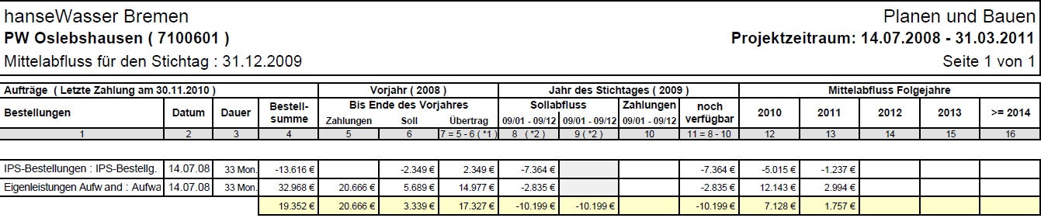

* Von dem im Jahr **2009 (lfd. Jahr)** aufgebrauchten Honorar (28.363,85 – 20.666,10 =) **7.697,75 €** wird das 7’er Projekt in Form einer **Umbuchung komplett** entlastet.
* Aus der „Leistung intern“/ILV (7.4) in Höhe von 2.633,10 € kann ein Betrag von **282,50 € umgebucht** werden und 7.4 in dieser Höhe entlasten.
* Nach Durchführung der offiziell vereinbarten Umbuchengen ergibt sich folgendes Bild



* Die Umbuchungen für das Vorjahr stellen sich auf

14.367,70 € (7.5) + 1.598,00 € (7.4) = 15.965,70 €.  
und werden im 7’er Projekt über einen gleichen negativen Betrag unter „Neutr. Erträge o. MwSt“ (7.2) aufgewogen.   
Die Summe der umgebuchten Beträge („Honorare“ (N3/W1 [7.5]) und „Leistungen intern“ (Nicht N3/W1 [7.4])), die zu diesem Zeitpunkt nicht mehr untergliedert werden können, belasten gleichzeitig im 6’er Projekt summarisch das **Ist** unter „Sonstiges“ (Nicht N3/W1 6.3).

* Die Umbuchungen für das laufende Jahr stellen sich auf

7.697,75 € (7.5) + 282,50 € (7.4) = 7.980,25 €

Die umgebuchten Beträge werden im 6’er Projekt direkt den Ist der „Aktivierten Eigenleistungen“ (N3/W1 6.2) und „Sonstiges“ (Nicht N3/W1 6.3) zugewiesen.

* Wenn dann 7’er und 6’er Projekt zusammengeführt werden, ergibt sich folgendes Bild:

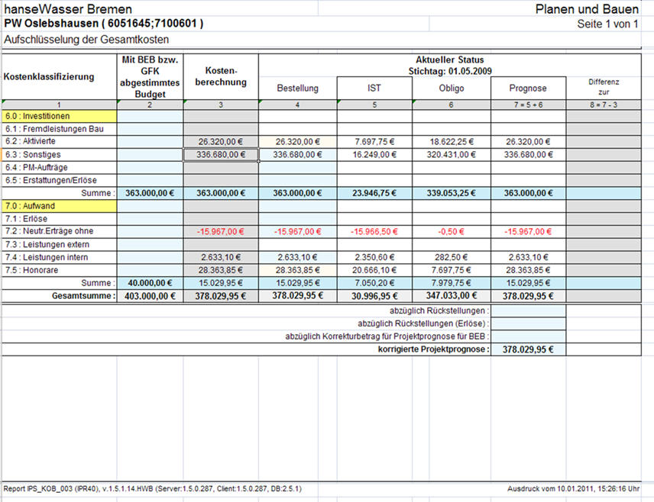

* Wie der oben dargestellte Bericht IPR40 zeigt; ist das für das 7’er Projekt genehmigte Gesamthonorar von 30.996,90 € bereits verschrieben, obwohl tatsächlich (und nach Umbuchung) für das eigentliche 7’er Projekt nur

30.996,90 – (22.065,20 + 1.880,50) = **7.051,20 €**

an Honorar verbraucht worden sind.

Bei Fortführung des **7’er Projektes** ist in IPS ein Korrekturbetrag in Höhe des für die Zukunft abgeschätzten/genehmigten Honorars einzusetzen,

* Gleichzeitig heißt das infolge der vorgenommenen Umbuchungen für das **6’er Projekt**, dass von dem genehmigten Honorar Invest in Höhe von 26.320,- € + 15.965,70 € = 42.285,70 € bereits

15.965,70 € + 7.697,75 € + 282,50 € = 23.945,95 €

an Honorar verbraucht worden sind und lediglich noch 42.285,70 € - 23.945,95 € = 18.339,75 € zur Verfügung stehen.

***Zugrunde gelegt ist dabei, dass Honorare (6.2) und Ingenieurstunden aus Sonstiges (Anteile 6.3) im „Honorar Invest“ zusammenfassend angeben sind.***

Die Abläufe der Umbuchungen sind in Form von 2 Exceltabellen beigefügt. Siehe Anlagen „Entkoppelung Eigenleistungen und Umbuchungen 7’er auf 6’er“

**Resümee:**

Für die **in IPS** erforderlichen Umbuchungsvorgänge ist von H&K im Rahmen des Angebotes 007 PSL ein Programmteil zu entwickeln, mit dem die verschiedenen Honoraranteile vom 7’er auf das 6’er Projekt entsprechend der Vorgabe kaufmännischer Umbuchungen übertragen werden können. Die Aufgabe besteht insofern darin

* Das Budget „Honorar Aufwand“ beinhaltet die Summe aus „Honorar“ und „Leistungen intern“ insofern ist konsequenterweise eine Aufteilung in KOP vorzunehmen.
* Zur eindeutigen Zuordnung „Neutr. Erträge o. MwSt“ sind neue SEN einzurichten.
* Umbuchungen aus den Vorjahren für „Honorar“ und „Leistungen intern“ werden im 6’er Projekt summarisch unter „Sonstiges“ (6.3) erfasst.
* bei unveränderter Bilanz der Honorare aus 7’er und 6’er Projekt (40.687,70 €) die von der GFK veranlassten Umbuchungen aus dem Vorjahr und dem laufenden Jahr durch Verschiebungen vom 7’er Projekt in das 6’er Projekt zu realisieren.
* Im Zuge der Honorarumbuchung werden zwar die Beträge, aber nicht die verschriebenen Stunden „umgehängt“. D.h. wenn ein 7’er Projekt fortgesetzt werden soll, bleibt das Projekt mit diesen Stunden belastet. Insofern ist die Eliminierung dieser Stundenvorbelastung sicher zu stellen. Dies kann zZ weder geschehen, indem das Kontingent zu 0 gesetzt oder durch negative Stunden ausgeglichen wird noch kann es infolge eines kaum zu bewältigenden Aufwandes durch „Umhängen“ der Stunden an die „Stundenschreiber“ geschehen.  
  Hier ist der Vorschlag von Herrn Marek zu prüfen, dieses Stundenkontingent in einem Korrekturfeld zwischen zu parken und im Hintergrund mit zu führen.
* Das aktuell im 6’er Projekt verfügbare Honorar („Aktivierte Eigenleistungen“) ergibt sich aus der ursprünglichen Bestellung abzgl. der Umbuchung im laufenden Jahr, d.h. es vermindert sich. Wie wird der PL davon in Kenntnis gesetzt, dass er im aktuellen 6’er Projekt nur das reduzierte Honorar zur Verfügung hat?   
  *Herr Marek: Projektübergabegespräch zwischen PM und PV.*
* Es ist in Verbindung mit dem Vorschlag von Herrn Marek zu klären, von wem IPS „mitgeteilt“ wird, in welcher Höhe Umbuchungen vorgenommen werden sollen und ggf. welche Mitarbeiterstunden dadurch betroffen sind.

Essen, 13.12.2011 (21.01.2011)

H&K

Anlagen: 2 Exceltabellen „Entkoppelung Eigenleistungen und Umbuchungen 7’er auf 6’er“



